Resource: unfoldingWord® Open Bible Stories
unfoldingWord® Open Bible Stories © 2022 unfoldingWord. Released under CC BY-SA 4.0 license. unfoldingWord® Open Bible Stories has been adapted in the following languages: Tok Pisin, Arabic (عربي), French (Français), Hindi (हिंदी), Indonesian (Bahasa Indonesia), Portuguese (Português), Russian (Русский), Spanish (Español), Swahili (Kiswahili), and Simplified Chinese (简体中文) from unfoldingWord® Open Bible Stories © 2022 unfoldingWord. Released under CC BY-SA 4.0 license by Mission Mutual

unfoldingWord® Open Bible Stories

٤٣. نشأة الكنيسة

٤٣. نشأة الكنيسة
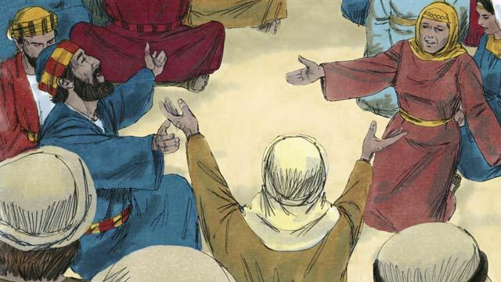
بعد أن عاد الرب يسوع إلى السماء، بقي التلاميذ في أورشليم كما أمرهم الرب يسوع. كان المؤمنون هناك يجتمعون معًا باستمرار للصلاة.
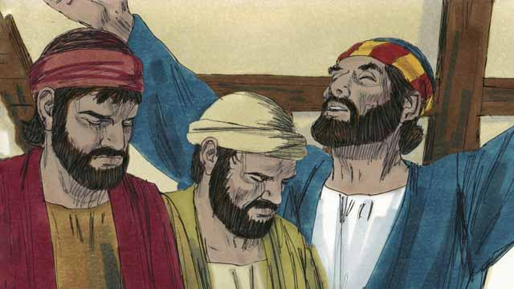
في كل عام، بعد 50 يومًا من عيد الفصح، كان اليهود يحتفلون بيوم مهم يُسمى عيد الخمسين. كان عيد الخمسين وقتًا يحتفل فيه اليهود بحصاد القمح. جاء اليهود من جميع أنحاء العالم إلى أورشليم للاحتفال بعيد الخمسين معًا. في هذا العام، جاء عيد الخمسين بعد حوالي أسبوع من عودة الرب يسوع إلى السماء.
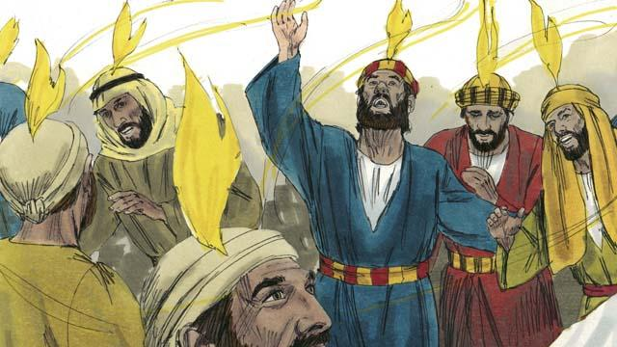
بينما كان المؤمنون مجتمعين معًا، فجأة، امتلأ البيت حيث كانوا مجتمعين بصوت يشبه الرياح القوية. ثم ظهر شيء يشبه ألسنة النار فوق رؤوس جميع المؤمنين. وامتلأوا جميعًا بالروح القدس وسبحوا الله بلغات أخرى. لم يكونوا يعرفوا هذه اللغات من قبل، لكنها كانت لغات مكّنهم الروح القدس من التحدث بها.
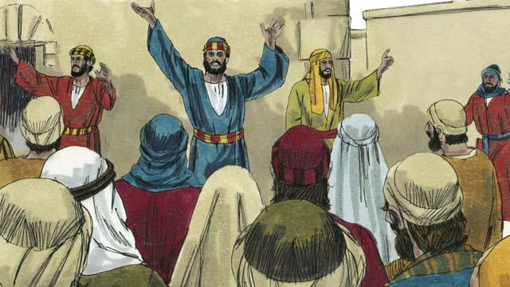
عندما سمع الناس في أورشليم هذا الضجيج، تجمعوا لرؤية ما يحدث. فسمعوا المؤمنين يعلنون عن الأمور العظيمة التي فعلها الله. وكانوا مندهشين لأنهم استطاعوا الفهم رغم أنهم كانوا من دول مختلفة ويتحدثون لغات مختلفة. كان التلاميذ من إسرائيل ويتحدثون الآرامية أو العبرية أو اليونانية، لكن الناس كانوا يسمعون ما فعله الله كلٌ بلغته الأصلية.
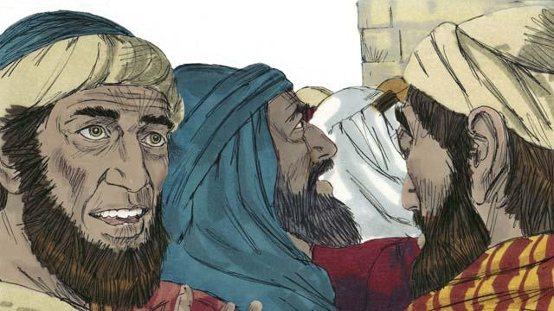
قال بعض هؤلاء الناس إن التلاميذ سكارى. لكن بطرس وقف وقال لهم، "استمعوا إلي! هؤلاء الناس ليسوا سكارى! بل ما ترونه هو ما تنبأ به يوئيل النبي، عندما قال: "قال الله، 'في الأيام الأخيرة، سأسكب روحي.'"
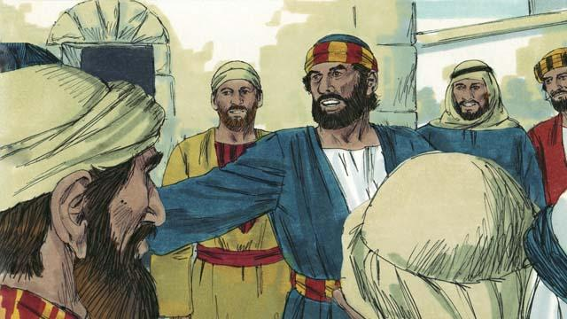
“يا رجال إسرائيل، كان يسوع رجلاً قام بالعديد من الأعمال الرائعة ليبرهن هويته. لقد قام بالعديد من الأمور المدهشة بقوة الله. أنتم تعرفون هذا لأنكم شهدتم هذه الأمور. ومع ذلك، قمتم بصلبه!”
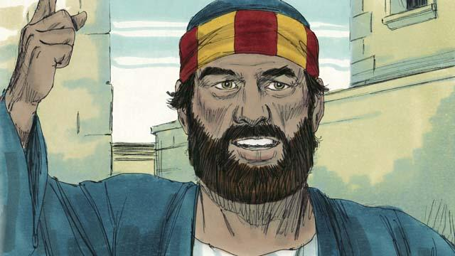
“يسوع مات، لكن الله أقامه من الموت. هذا أتم ما كتبه النبي، قائلًا: ‘لن تدع قدوسك يفسد في القبر.’ ونحن شهود على أن الله أعاد الرب يسوع إلى الحياة مرة أخرى.”
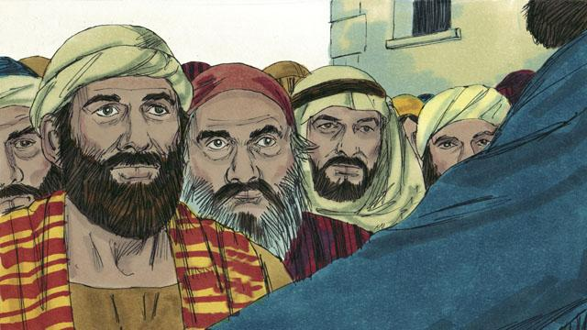
“لقد كرّم الله الآب يسوع الآن بجعله يجلس عن يمينه. وقد أرسل يسوع الروح القدس إلينا كما وعد. الروح هو الذي يسبب الأشياء التي ترونها وتسمعونها الآن.”
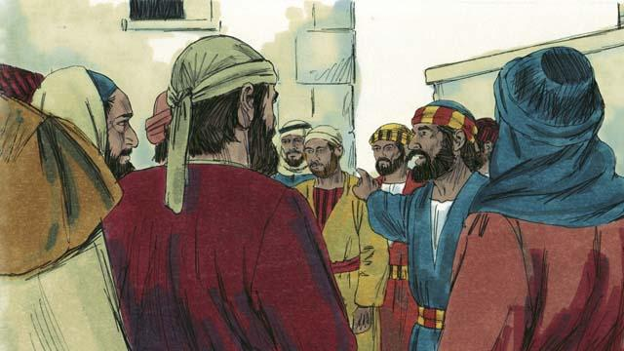
“لقد صلبتم هذا الرجل، يسوع. لكن اعلموا يقينًا أن الله جعل يسوع ربًا على كل شيء والمسيّا!”
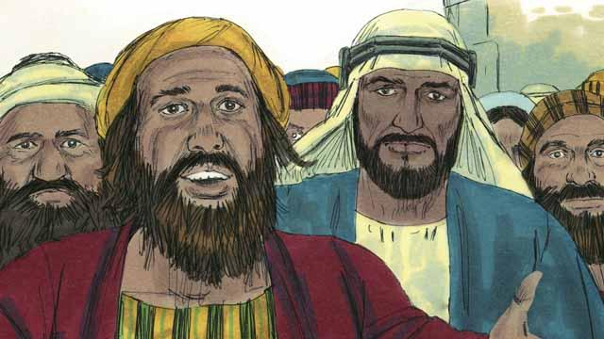
تأثر الناس الذين كانوا يستمعون إلى بطرس بشدة بما قاله. فسألوا بطرس والتلاميذ، قائلين: "أيها الإخوة، ماذا ينبغي علينا أن نفعل؟"
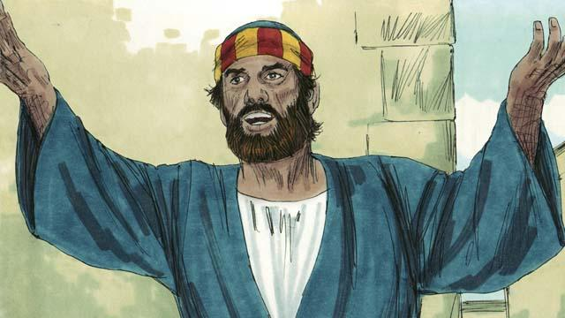
أجابهم بطرس، "جميعكم بحاجة إلى الله ليغفر خطاياكم. لذا توبوا واعتمدوا كل واحد منكم باسم يسوع المسيح. فيمنحكم الله الروح القدس عطيةً أيضًا."
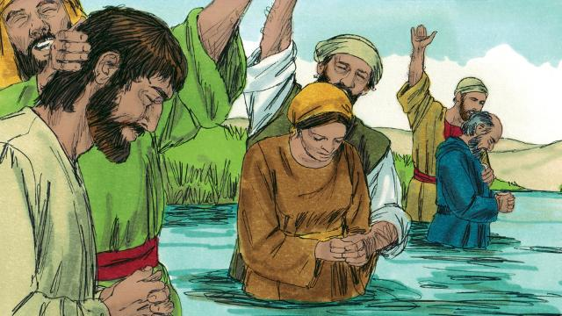
آمن حوالي 3,000 شخص بما قاله بطرس وأصبحوا تلاميذ الرب يسوع. واعتمدوا وأصبحوا جزءًا من الكنيسة في أورشليم.
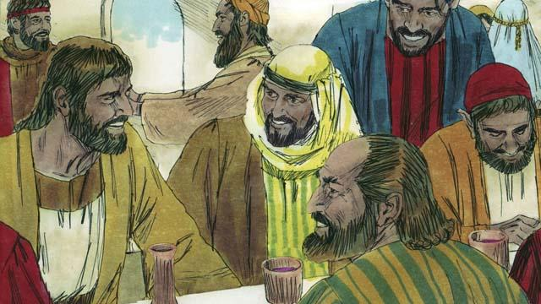
واصل المؤمنون في الاستماع إلى تعليم الرسل. كانوا يجتمعون كثيرًا ويتناولون الطعام معًا، كما كانوا يصلون معًا كثيرًا. وكانوا يسبحون الله ويشاركون كل ما لديهم مع بعضهم البعض. ونظر جميع سكان المدينة إليهم بنظرة إيجابية. وكل يوم، كان المزيد من الناس يصبحون مؤمنين.
قصة من الكتاب المقدس من: أعمال الرسل 1:12–14؛ أعمال الرسل 2:1–47

